UNIVERSIDAD NACIONAL AUTÓNOMA DE MÉXICO 

|  |
| --- |
| EQUIPO: 7 |

FACULTAD DE INGENIERÍA

PRÁCTICA No.1 LA COMPUTACIÓN COMO HERRAMIENTA DE TRABAJO DEL PROFESIONAL DE INGENIERÍA

FUNDAMENTOS DE PROGRAMACIÓN DE PROGRAMAS (LAB.) GRUPO:12

ALUMNOS:

* AGUILAR SARACHO MAURICIO
* CENTELLANO JIMÉNEZ MIGUEL FRANCISCO
* ESPINOZA CRUZ AZUCENA
* HUESCA FLAVIO ESTEBAN

14/02/2020

Objetivo: Descubrir y utilizar herramientas de software que se ofrecen en Internet que permitan realizar actividades y trabajos académicos de forma organizada y profesional a lo largo de la vida escolar, tales como manejo de repositorios de almacenamiento y buscadores con funciones avanzadas.

Ejercicios a realizar en la práctica 1:

1) Realizar 5 búsquedas usando operadores de google.

2) Realizar 5 cálculos usando la calculadora de google.

3) Realizar 5 conversiones usando google.

4) Realizar 1 gráfica en 2D y 1 gráfica en 3D POR INTEGRANTE DE EQUIPO usando google.

5) Usar google académico para buscar:

* 5 links sobre Algoritmos.
* 5 links sobre Lenguaje C.
* 5 links sobre Pseudocódigo.

6) CADA INTEGRANTE DEL EQUIPO debe compartir un documento usando un servicio en la nube. Se debe incluir una captura de pantalla o texto que demuestre esto.

7) CADA INTEGRANTE DEL EQUIPO debe realizar una búsqueda mediante una imagen usando google images.

8) CADA INTEGRANTE DEL EQUIPO debe crear una cuenta en github.com. Verificar que haya alguna referencia de que lo hizo cada uno de los integrantes de equipo una cuenta en Github. Debe haber una captura de pantalla o un link por integrante de equipo.

**Todos los ejercicios pudieron ser realizados**

1) Realizar 5 búsquedas usando operadores de google.

Operador **Comillas dobles** solo buscará páginas con ese mismo texto.

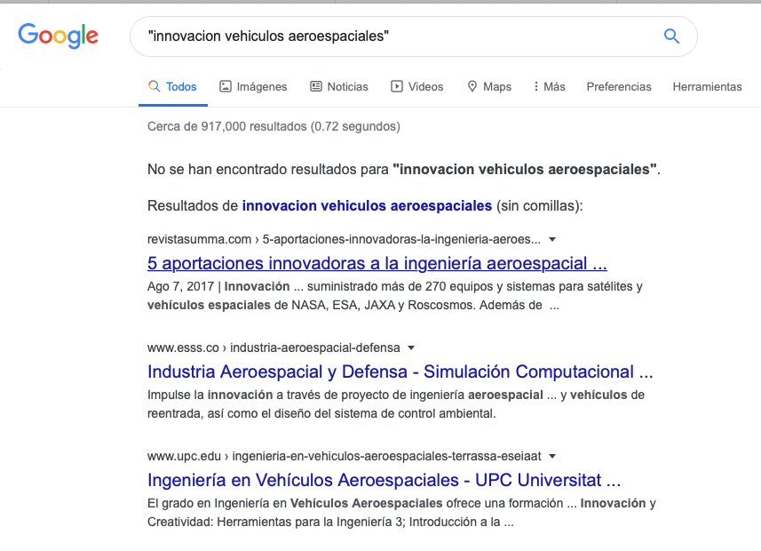

Operando **intitle:** su uso es encontrar páginas con ese título, **intext:** para que no se muestre un término específico, **filetype:** obtener un tipo de documento en particular.

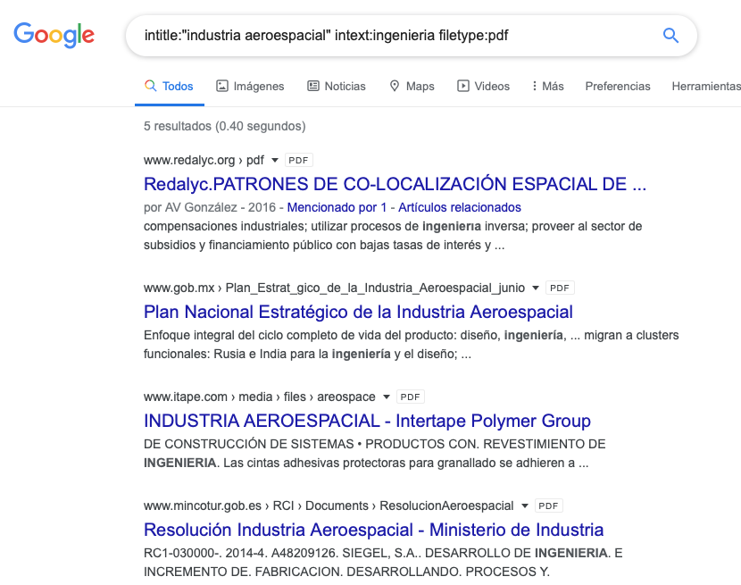

Operando **+** páginas que contengan esa palabra.

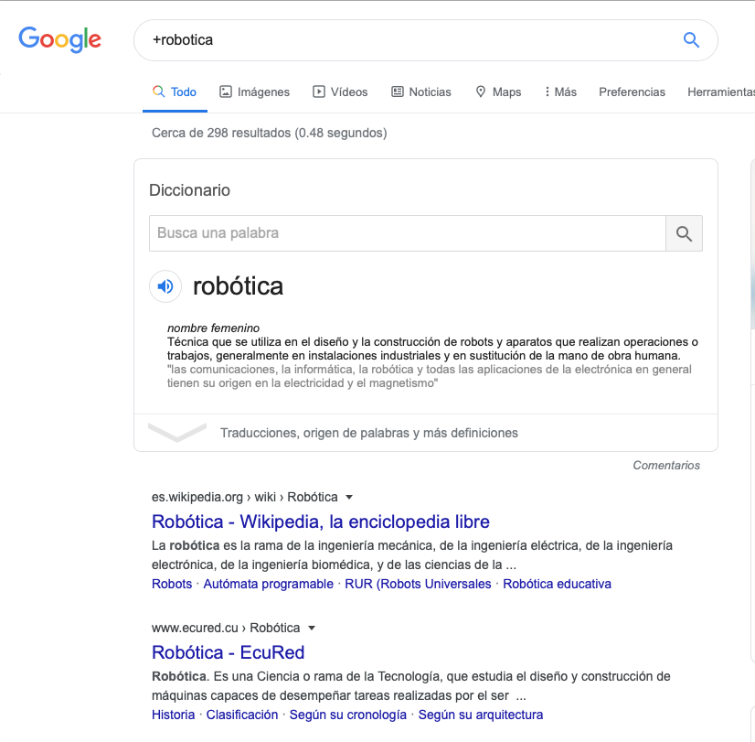

Operando **or** indica que la búsqueda debe tener una palabra u otra.

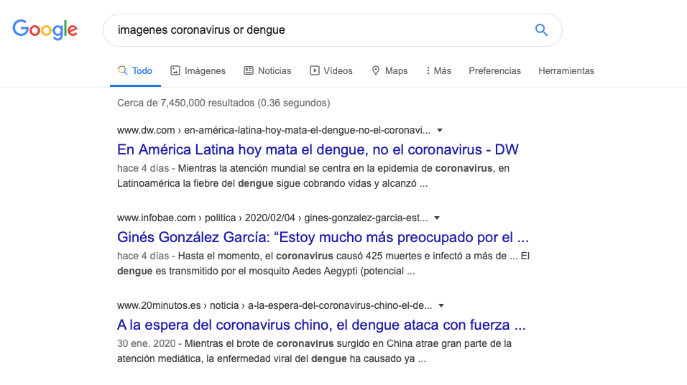

Operando **define:** si se quiere saber el significado de una palabra.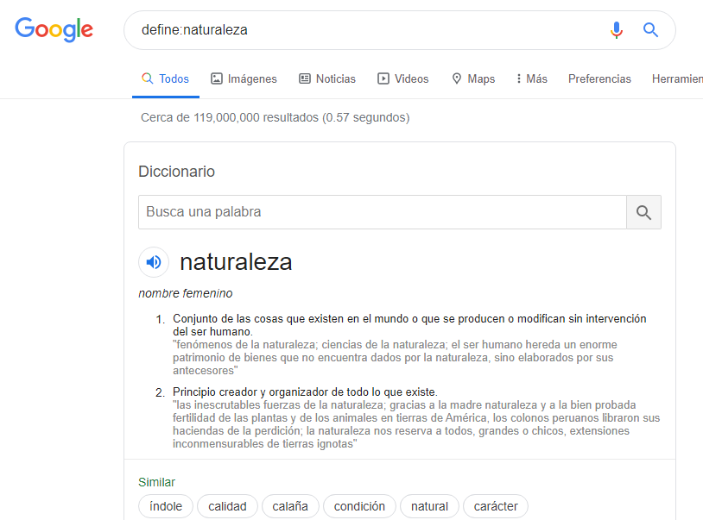

2) Realizar 5 cálculos usando la calculadora de google.

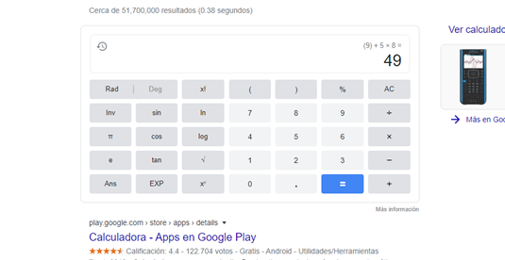

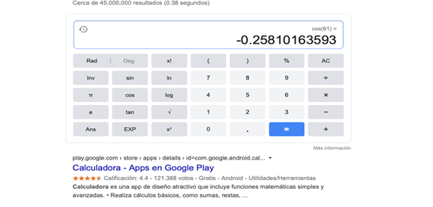

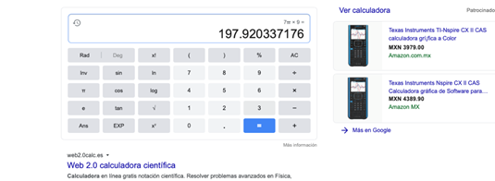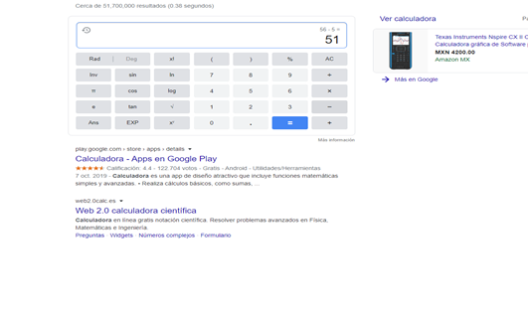

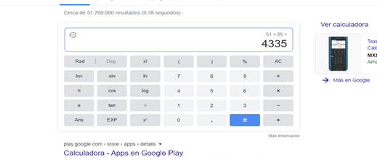

3) Realizar 5 conversiones usando google.

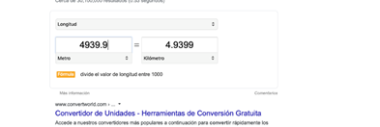

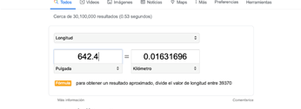

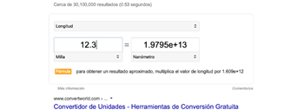

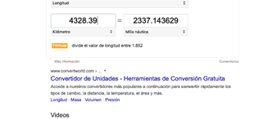

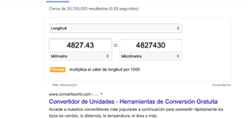

4) Realizar 1 gráfica en 2D y 1 gráfica en 3D POR INTEGRANTE DE EQUIPO usando google.

-Aguilar Saracho Mauricio

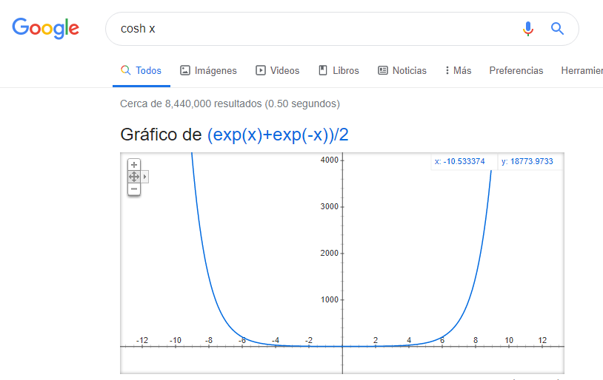

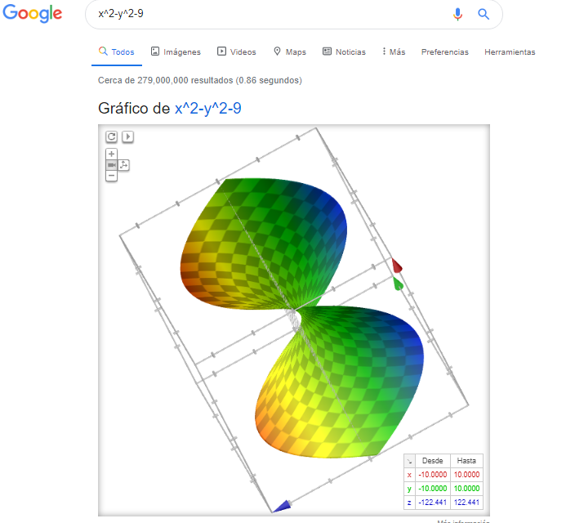

-CENTELLANO JIMÉNEZ MIGUEL FRANCISCO

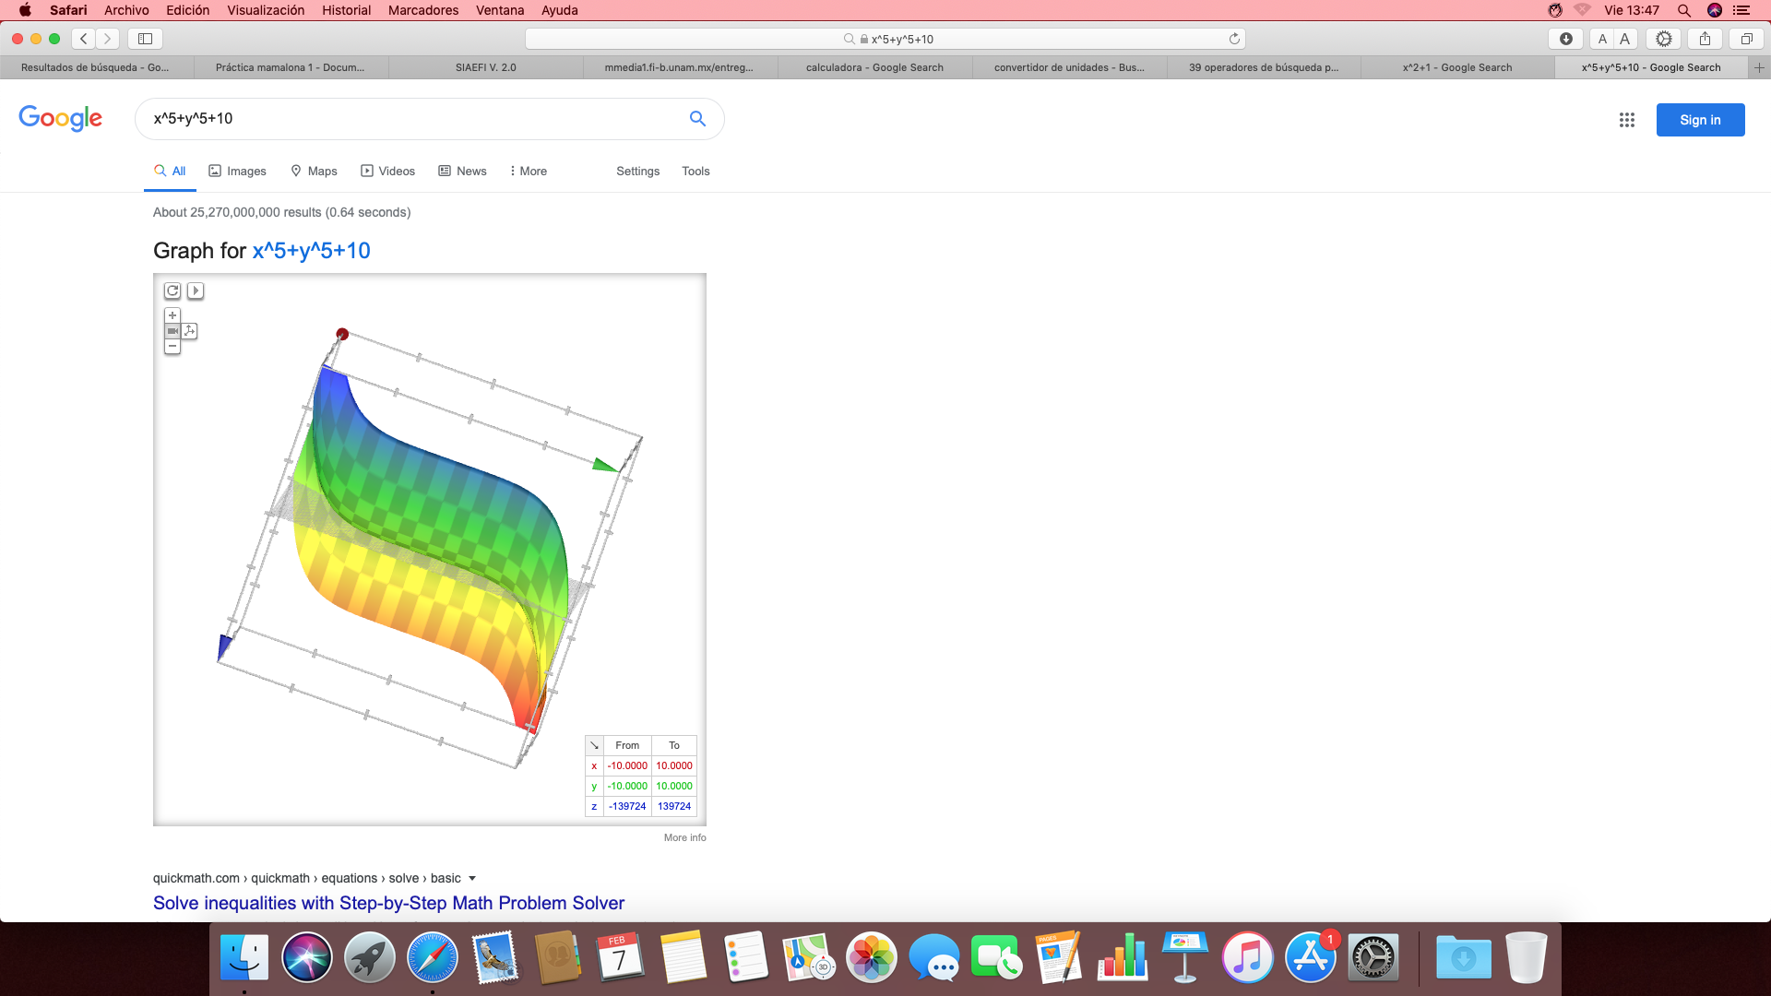

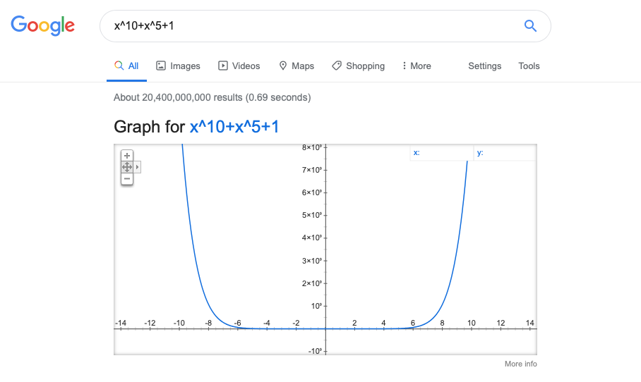

-ESPINOZA CRUZ AZUCENA

Gráfico 2D

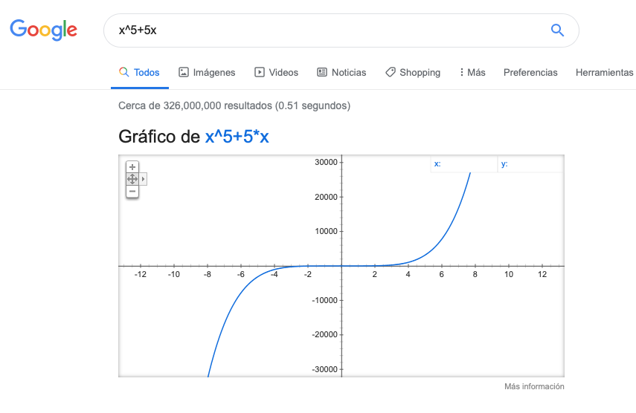

Gráfico 3D

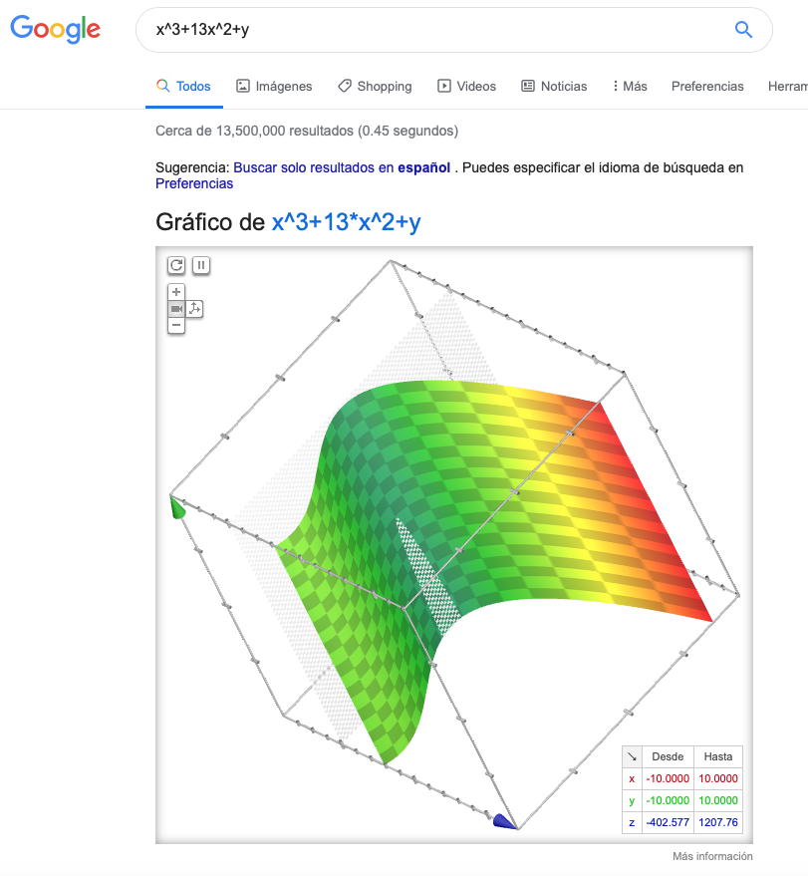

-HUESCA FLAVIO ESTEBAN

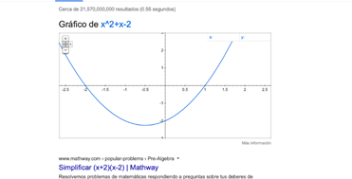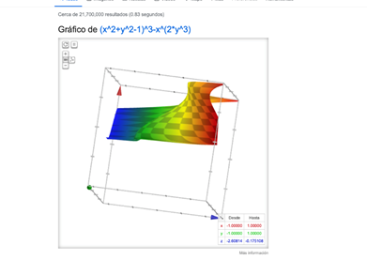

5) Usar google académico para buscar:

* 5 links sobre Algoritmos.



Esta página nos el concepto de que es un algoritmo, sobre su campo conceptual, como tiene que ir representado, esquemas, como también la solución de situaciones. Es una página que, si te da la información necesaria, aunque viene mucha información que no es tan relevante.



Esta página contiene pdf que tienen información de como usar los algoritmos en la planificación y programación de operaciones con alternativas en redes de suministro. Nos presentan los pdf a información en castellano e inglés.

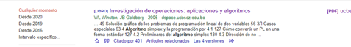

Esta página solo nos muestra el índice de un libro en pdf de aplicaciones y algoritmos.



Esta página nos presenta un algoritmo de cómo evaluar un sistema de calidad de software, mediante la calidad global sistemática de los modelos de los modelos de calidad por los modelos de calidad (moscas), por lo cual lo información si es muy detallada y concisa.



Esta página es un algoritmo que podría sirve como un buscador de una biblioteca electrónica.

* 5 links sobre Lenguaje C.

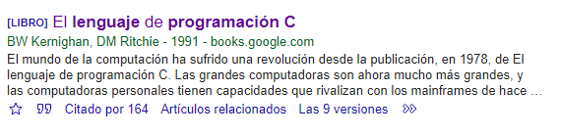

**Descripción:** En esta página nos muestra un libro que te da una introducción general a variables, entrada y salida de caracteres, funciones, controladores de flujo entre otras cosas. Esta página es seria porque muestra exactamente lo que buscamos, pero tiene la excepción de que no muestra todas las páginas del libro obligando que entres a otro link.

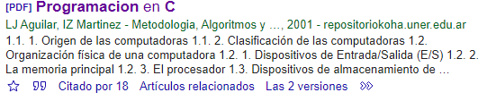

**Descripción:** En esta página nos muestra un documento el cual viene un índice en el cual muestra los temas necesarios para aprender programación en C. Esta página no es seria, solo muestra el índice mencionado y ninguna información extra.

* 5 links sobre Pseudocódigo.

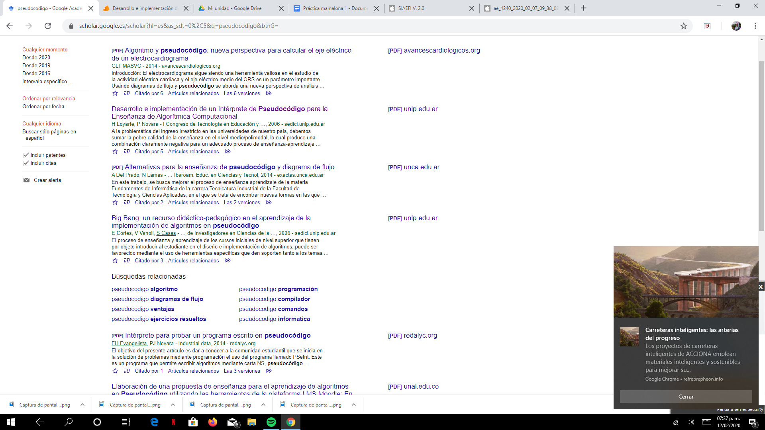

**Descripción:** en esta página se nos muestra un abstract acerca sobre el pseudocódigo y la problemática que existe en la UNL por el aprendizaje que se tiene por los alumnos y los docentes al momento de enseñarlo. Esta página es seria, pues pertenece a la Universidad Nacional de la Plata.

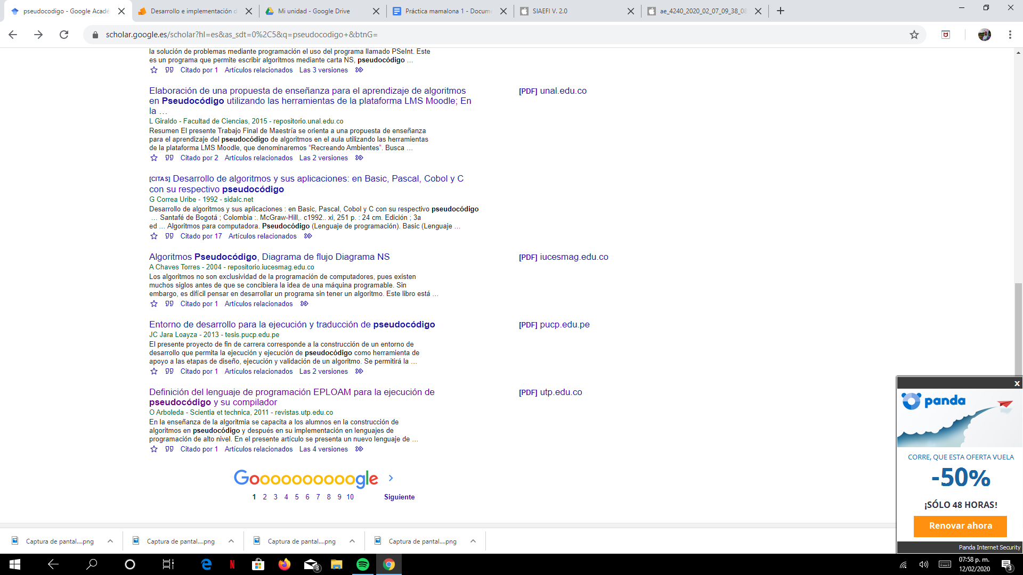

**Descripción:**  en esta página se muestra la implementación de un nuevo código con características similares al pseudocódigo el cual tiene implementación para programas como JAVA. Aquí hay un link de descarga para poder revisar el artículo.

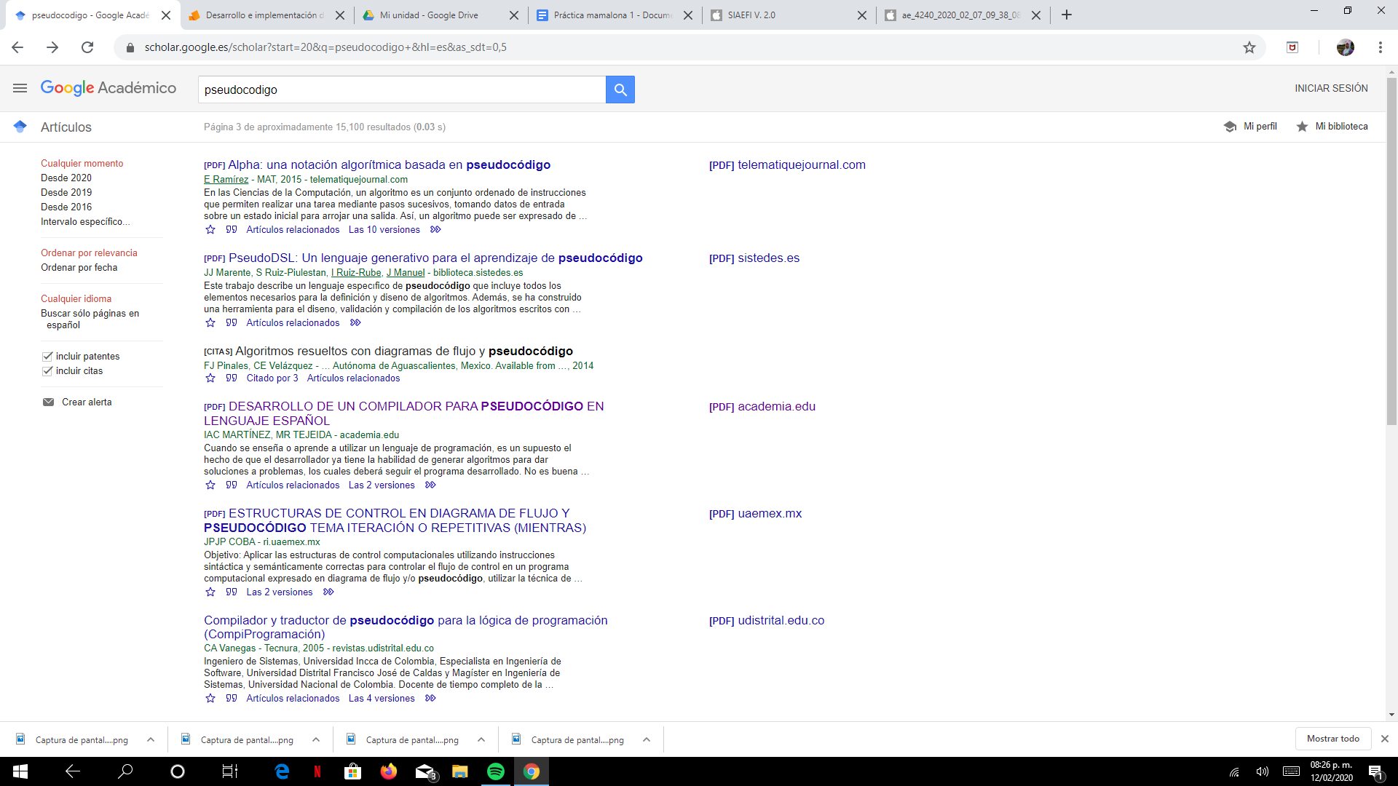

**Descripción:** en esta página se encuentra una tesis de acceso directo acerca de la manera de hacer un compilador para crear un programa para poder procesar un pseudocódigo. la página es completamente segura, pertenece al Instituto Politécnico Nacional.

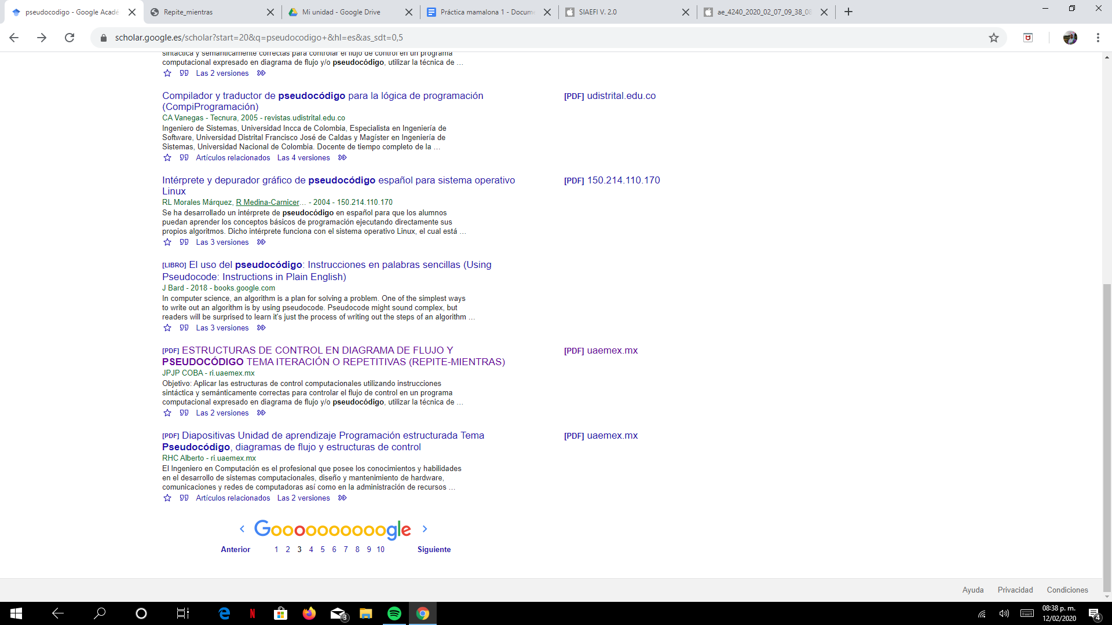

**Descripción:** este link nos guía hacia una presentación en la cual lleva como título: “Estructuras de control en diagrama de Flujo y pseudocódigo Tema Iteración o Repetitivas (repite - mientras)” perteneciente a la Universidad Autónoma del Estado de México. En esta presentación se expone el uso y significado acerca del uso del pseudocódigo.

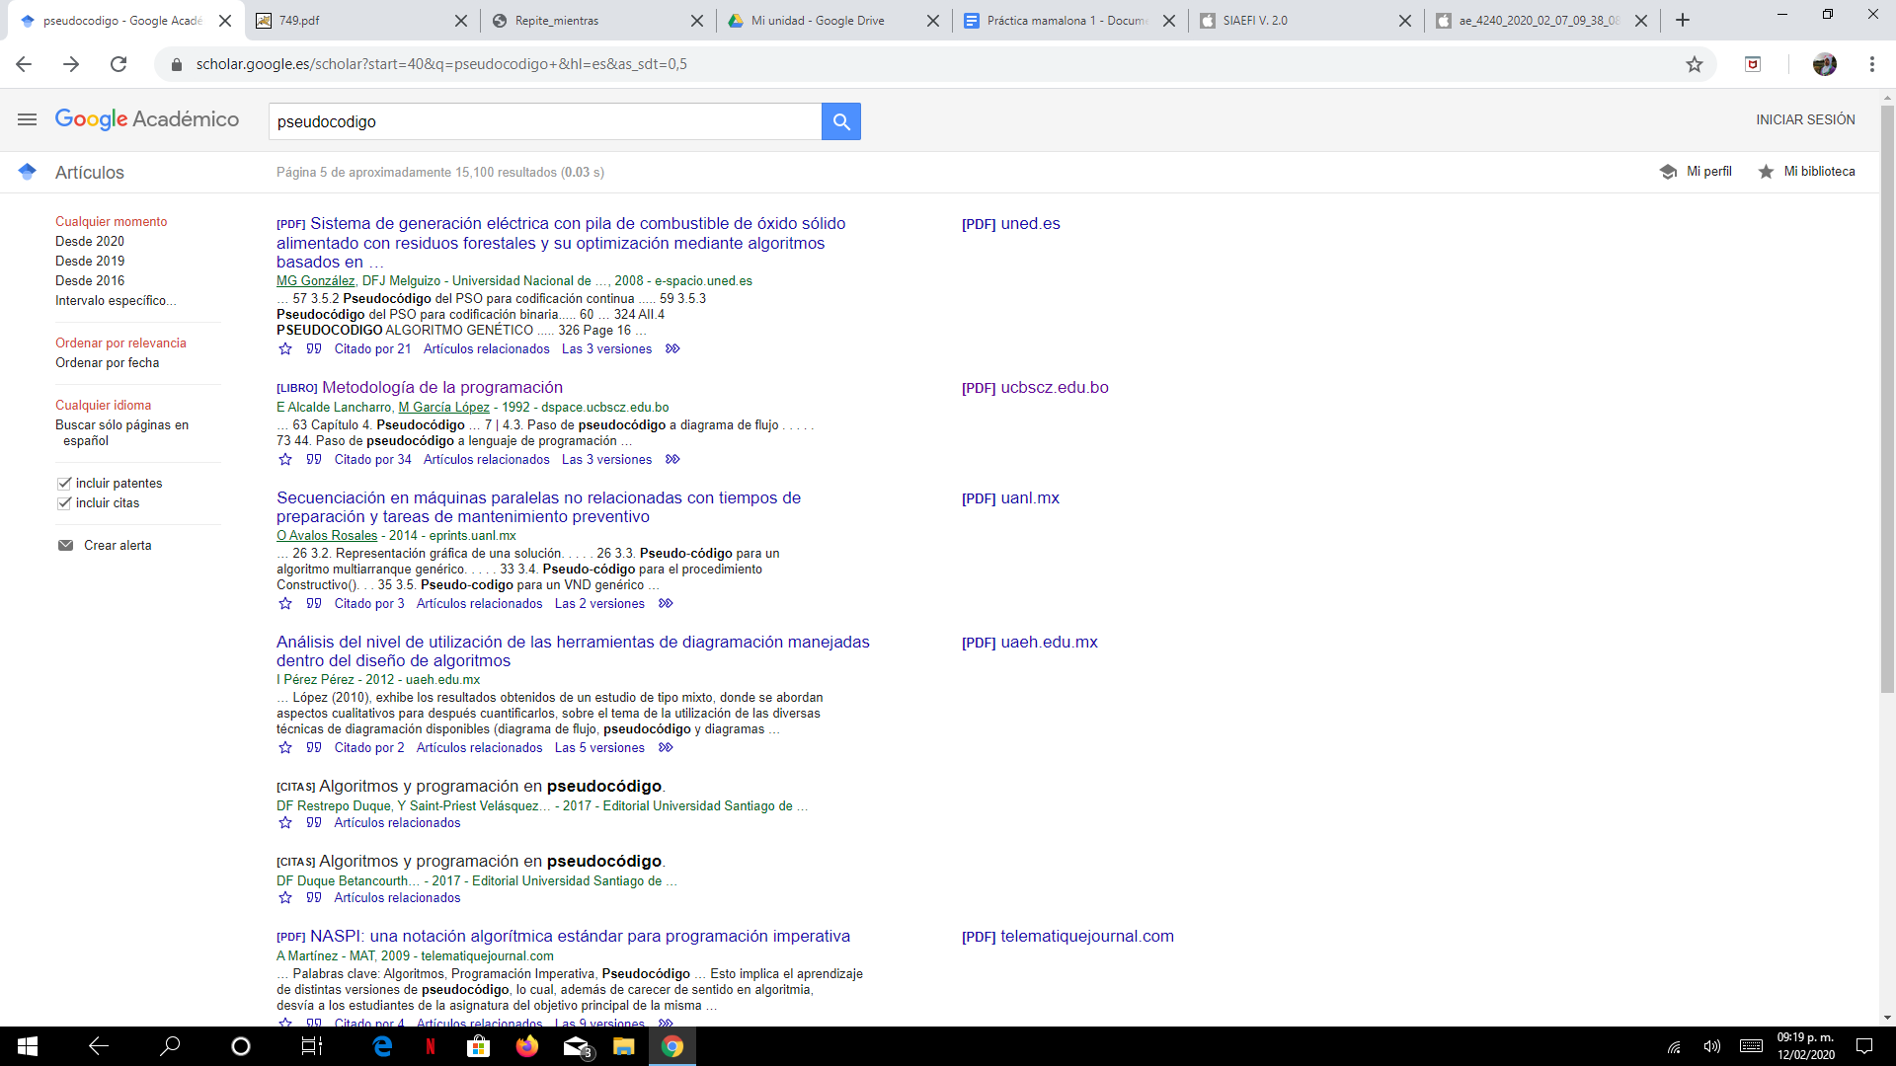

**Descripción:**  en este link se expone un libro en el que se presenta la metodología acerca de la programación, así como hay un capítulo dedicado al pseudocódigo, a partir de que se expone el concepto, este no se deja de mencionar después para darle su uso. Es un sitio confiable.

6) CADA INTEGRANTE DEL EQUIPO debe compartir un documento usando un servicio en la nube. Se debe incluir una captura de pantalla o texto que demuestre esto.

-AGUILAR SARACHO MAURICIO

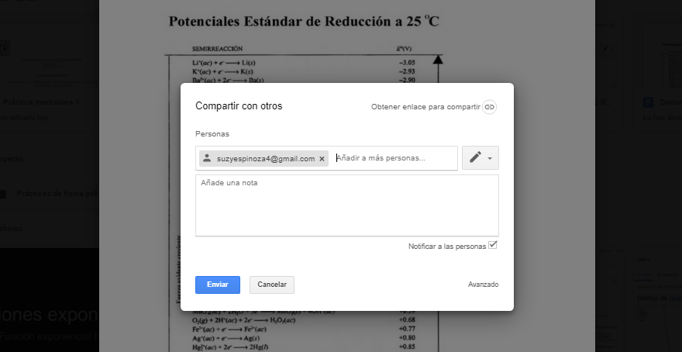

-CENTELLANO JIMÉNEZ MIGUEL FRANCISCO

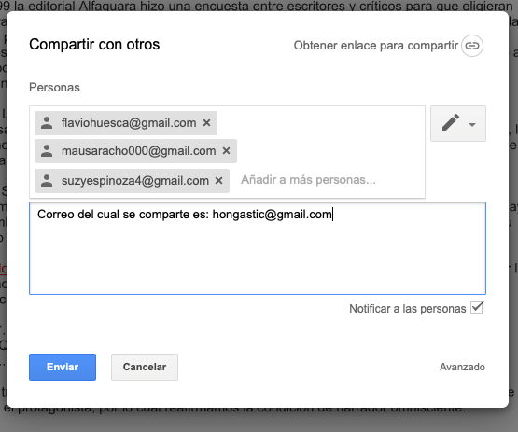

-ESPINOZA CRUZ AZUCENA

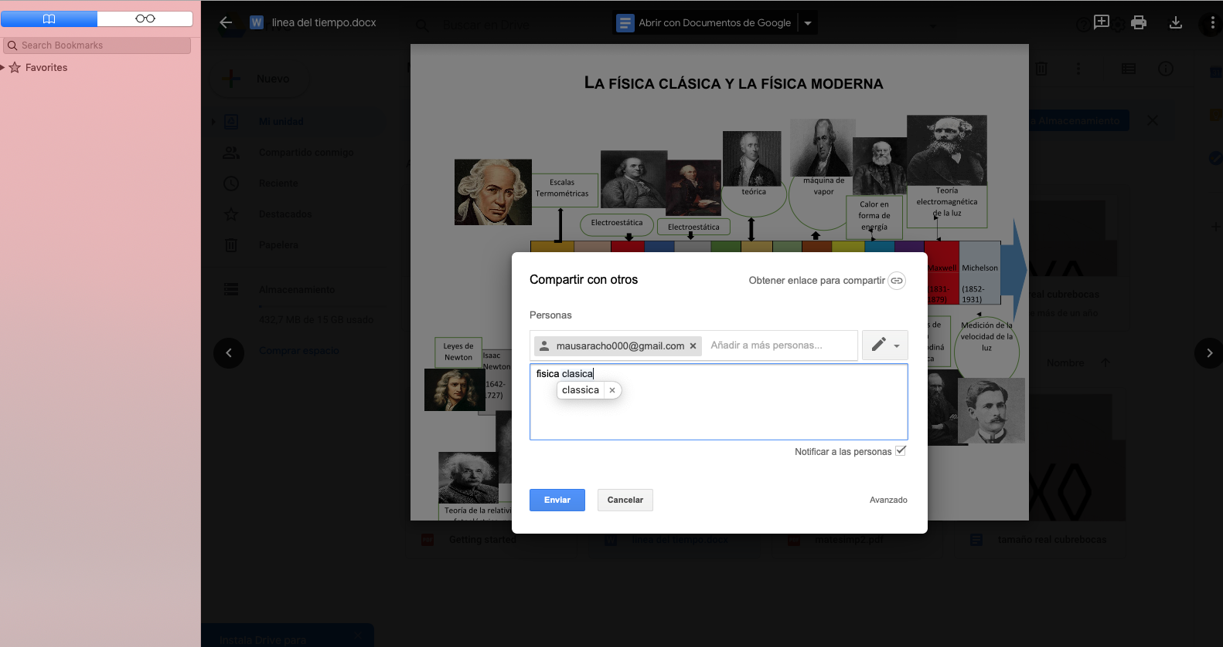

-HUESCA FLAVIO ESTEBAN

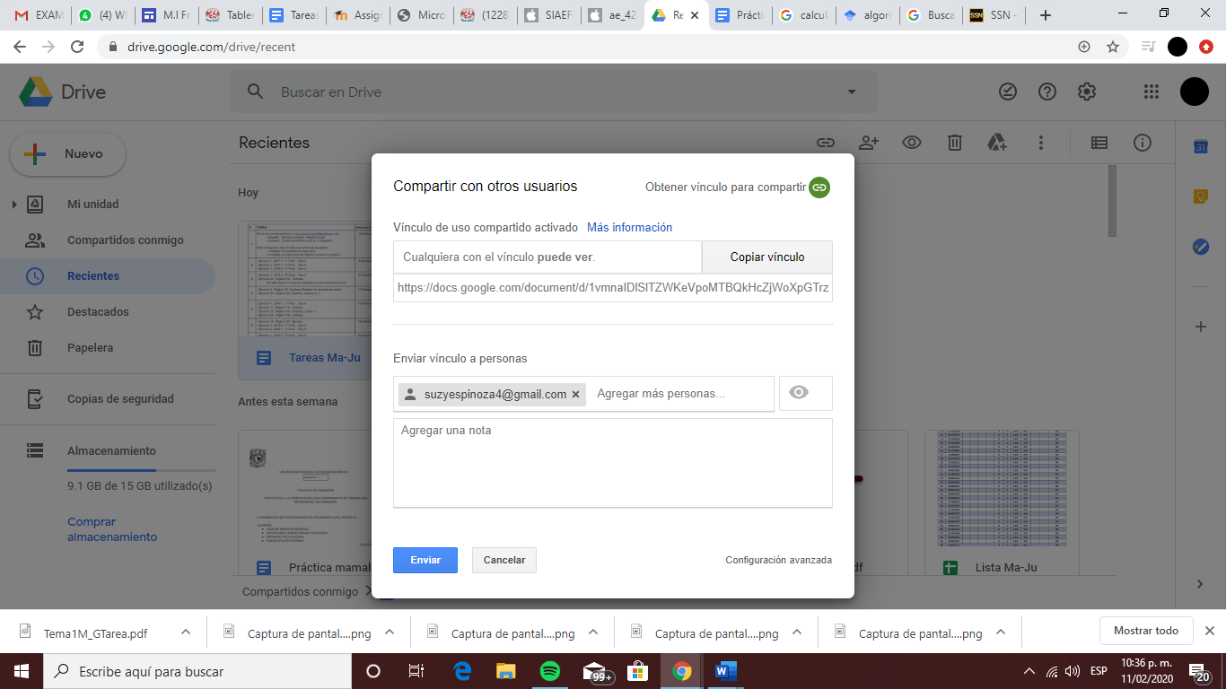

7) CADA INTEGRANTE DEL EQUIPO debe realizar una búsqueda mediante una imagen usando google images.

-AGUILAR SARACHO MAURICIO

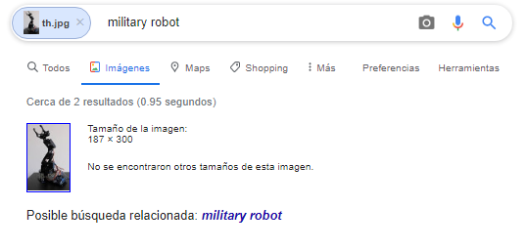

-CENTELLANO JIMÉNEZ MIGUEL FRANCISCO

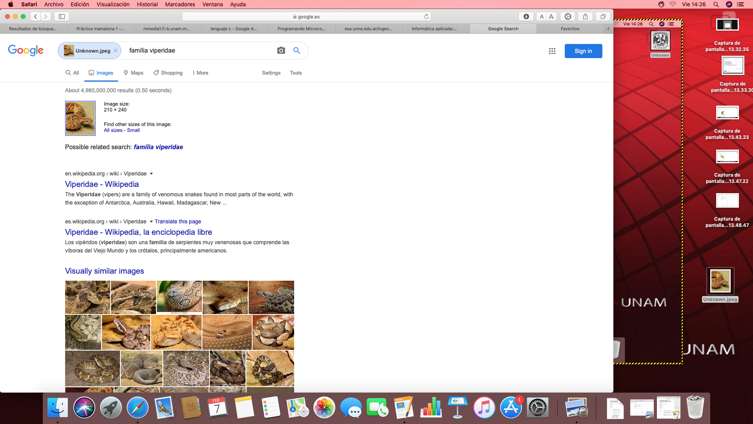

-ESPINOZA CRUZ AZUCENA

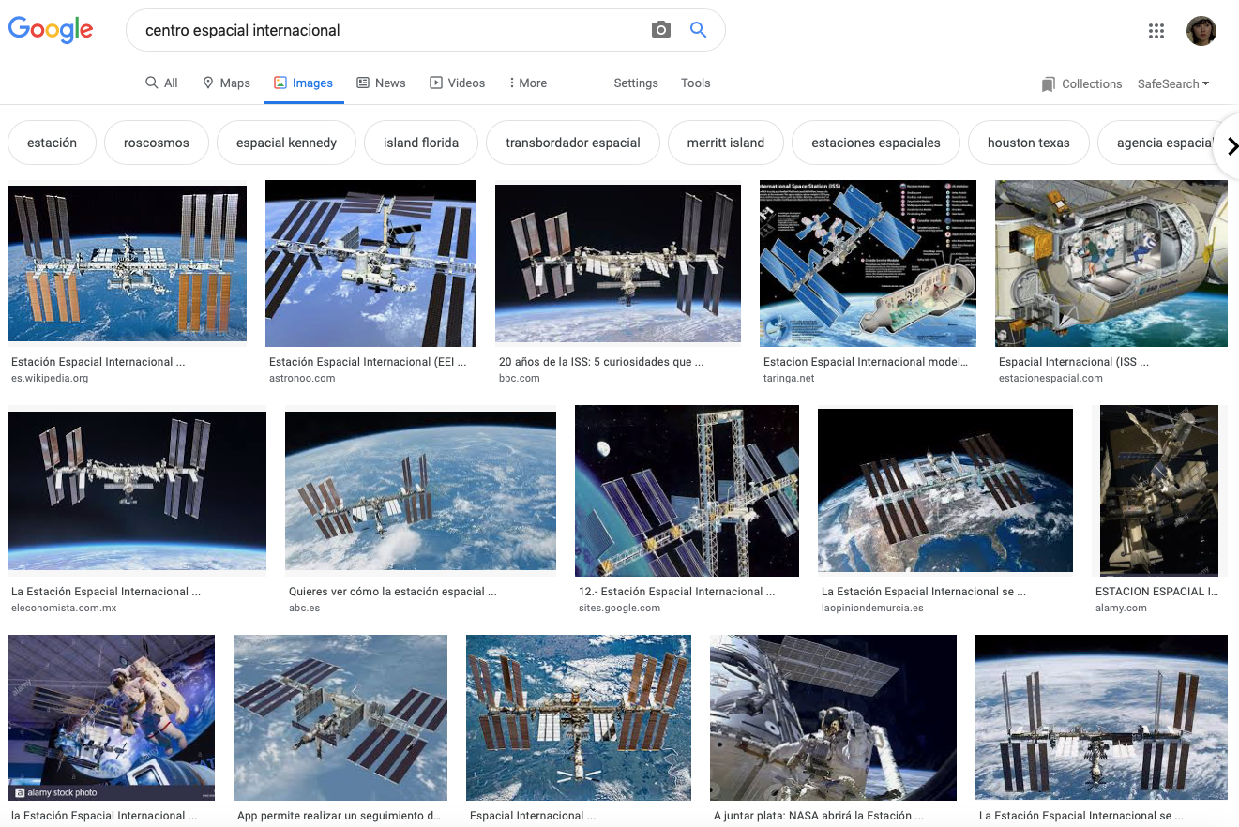

-HUESCA FLAVIO ESTEBAN

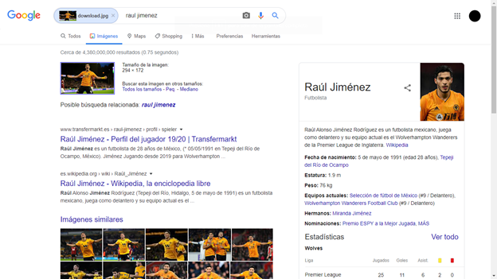

8) CADA INTEGRANTE DEL EQUIPO debe crear una cuenta en github.com. Verificar que haya alguna referencia de que lo hizo cada uno de los integrantes de equipo una cuenta en Github. Debe haber una captura de pantalla o un link por integrante de equipo.

Huesca Flavio Esteban

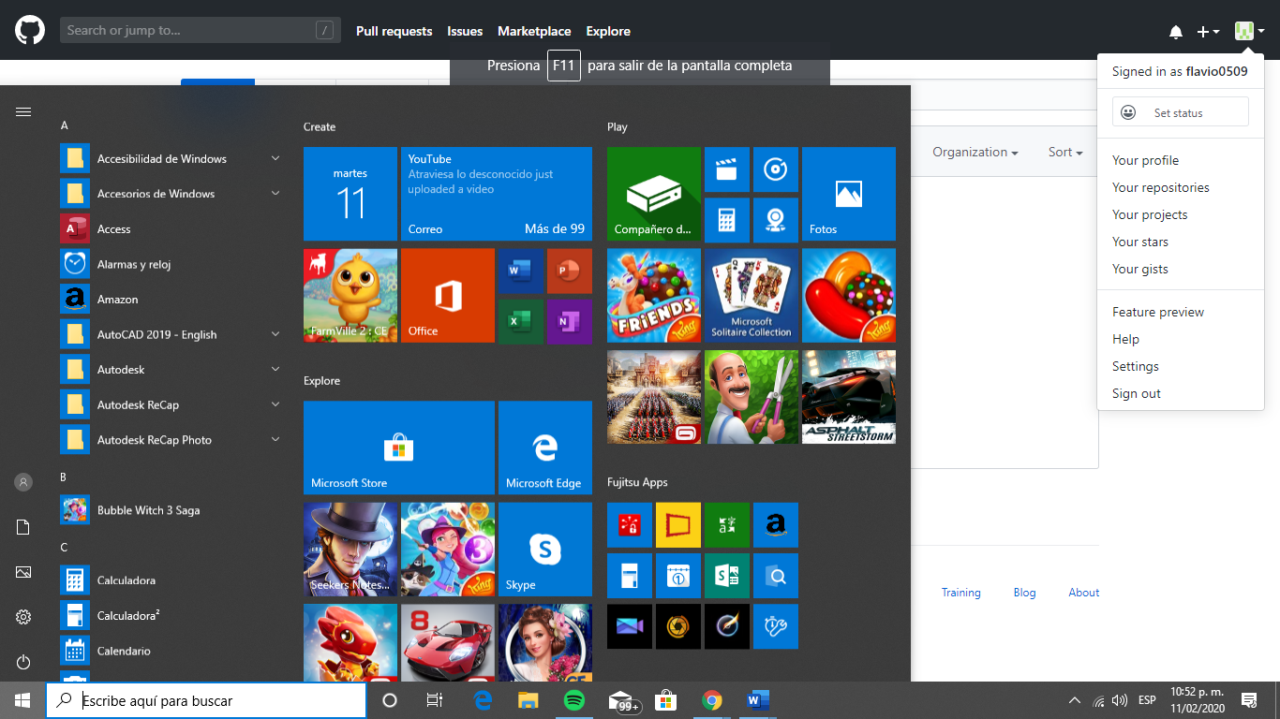

Centellano Jiménez Miguel Francisco

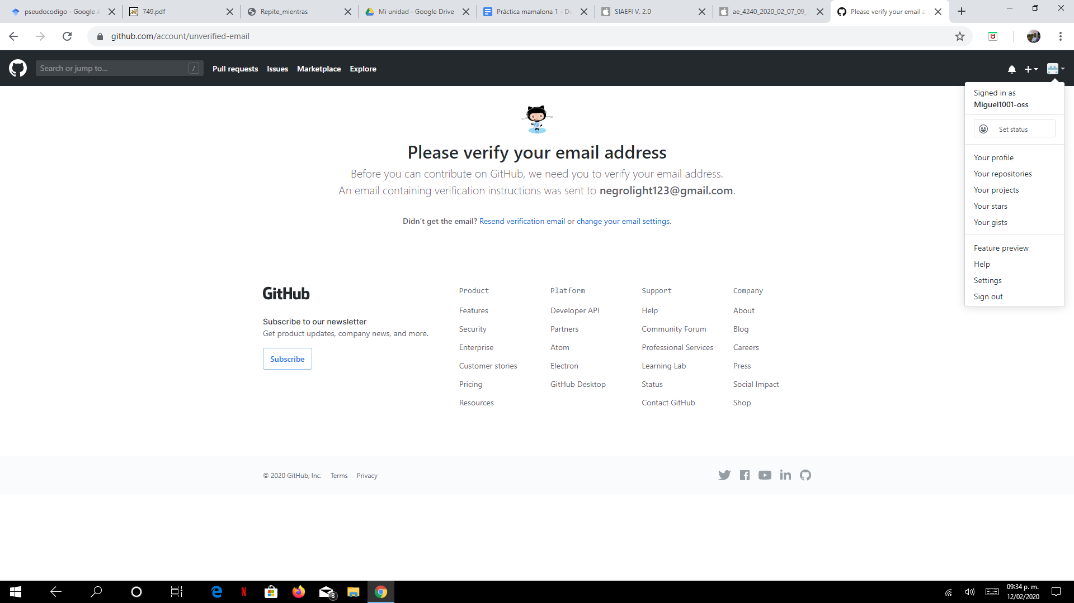

Espinoza Cruz Azucena

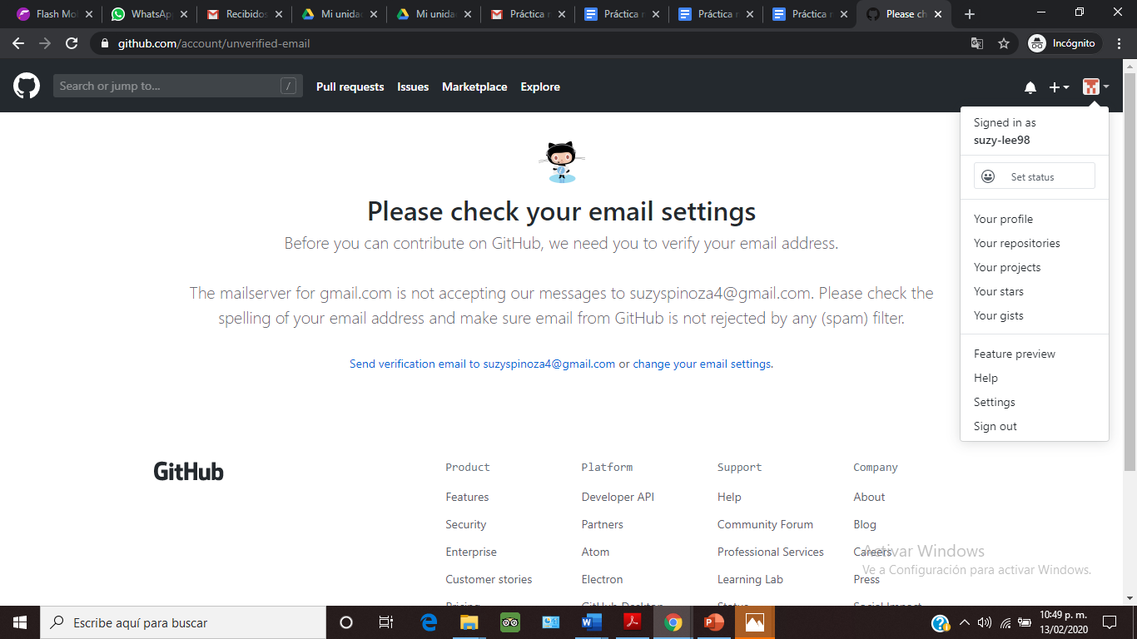

Aguilar Saracho Mauricio

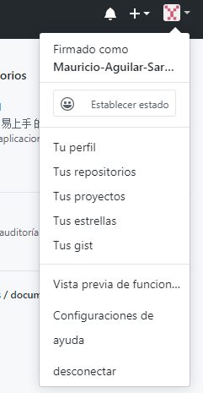

**CONCLUSIONES:**

**Espinoza Cruz Azucena**

**Aprendí a usar de manera correcta los buscadores y de igual manera las especificaciones y reglas de búsqueda, aprendí a compartir formatos y más que nada a trabajar en equipo.**

**De igual manera aprendí a usar google académico, que es especialmente para conocimientos en específico, por lo que pude observar y darme cuenta que internet no solo se refiere a plataformas de dramas y redes sociales. Puedo decir que aprendí más en ese momento que cuando me la paso navegando por horas en internet.**

**Aguilar Saracho Mauricio**

**Gracias a esta práctica aprendí a usar correctamente Google y las ventajas que tiene si sabes usar los operadores, ya que te ahorras tiempo al encontrar información específica y muy buena, esto nos sirve mucho para el transcurso de la carrera y más.**

**Huesca Flavio Esteban**

**Gracias a esta práctica aprendí a usar de una mejor manera Google, ya que cuenta con muchas herramientas que nos podría ayudar a encontrar la información más detallada y verídica.**

**Centellano Jiménez Miguel Francisco**

**En esta práctica aprendí a ser más exclusivo en las búsquedas de google, lo cual sé que me servirá para obtener mejores resultados, al igual que se puede usar Google para otras cosas de las cuales no tenía conocimiento y de otras las cuales si. no obstante al igual que la página GitHub una herramiento muy util, pues el hecho de que se puedas compartir cualquier documento de interés académico lo hace asombrosa.**